СВЕ ШТО ЈЕ ГОРЕ ОБОЈ ЖУТОМ БОЈОМ, А СВЕ ШТО ЈЕ ДОЛЕ БРАОН!

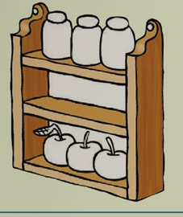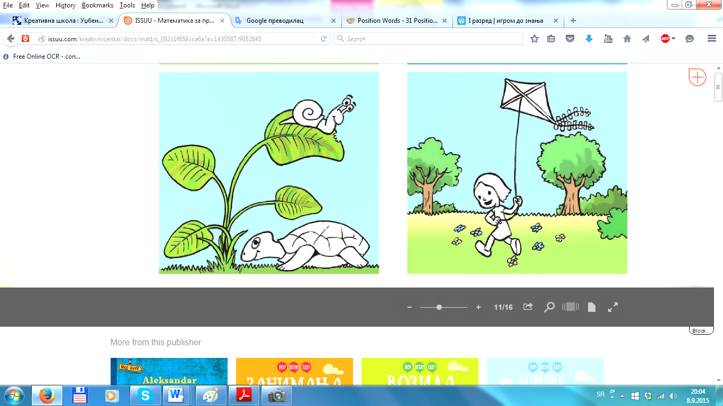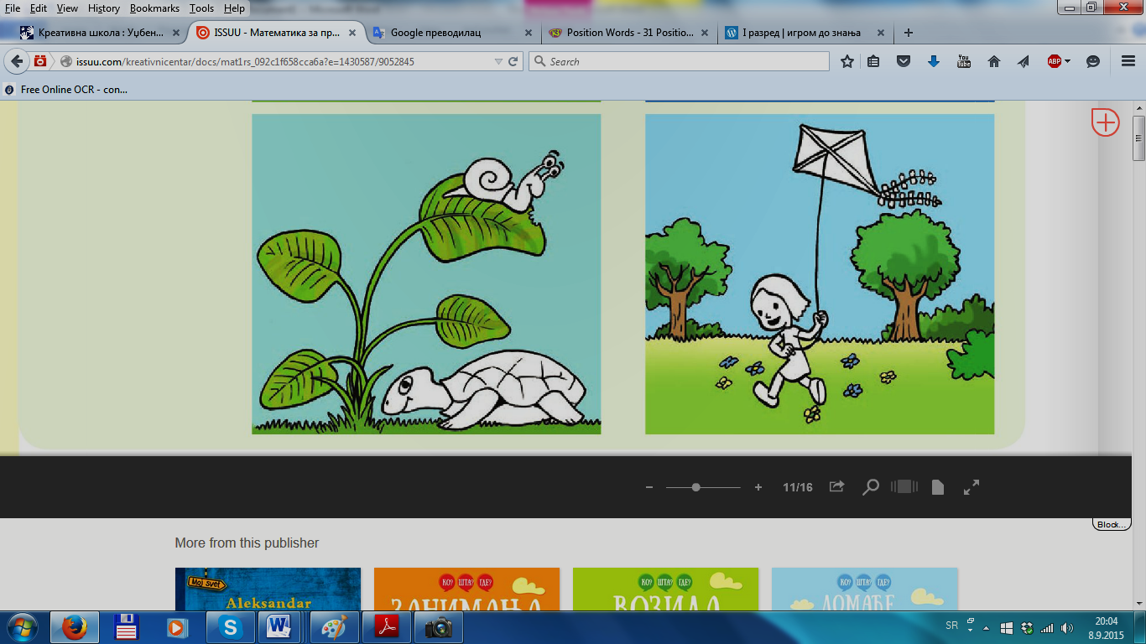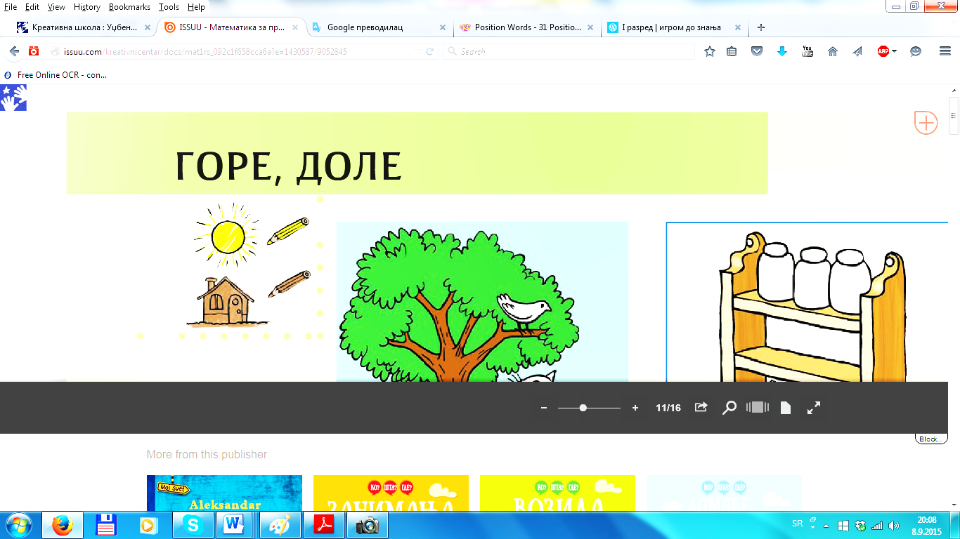

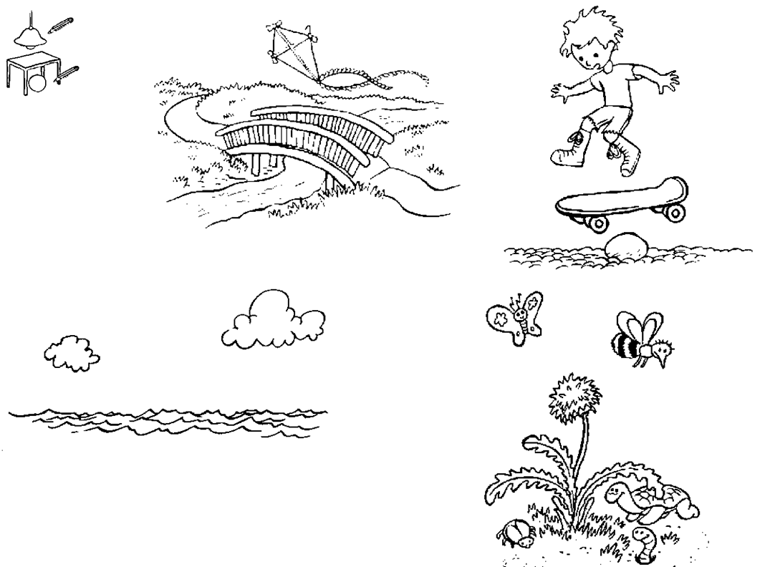СВЕ ШТО ЈЕ ИЗНАД ОБОЈ БРАОН БОЈОМ А ШТО ЈЕ ИСПОД ПЛАВОМ БОЈОМ!